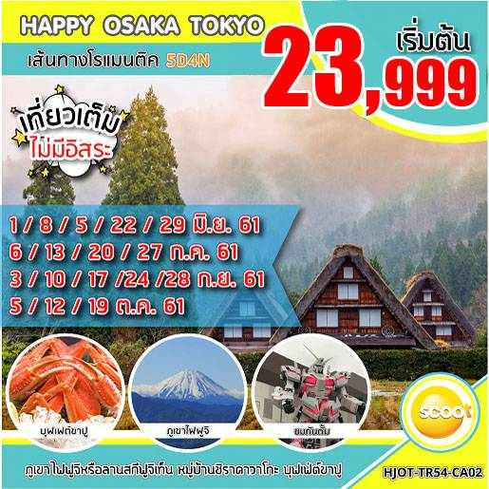
อัตราค่าบริการ
เดินทาง | ราคาทัวร์ |  |  |  | หมายเหตุ
เดินทาง | ผู้ใหญ่ | เด็กมีเตียง | เด็กไม่มีเตียง | พักเดี่ยว
วันที่ 1-5 มิ.ย. 61 | 25,999 | 25,999 | 25,999 | 11,900
วันที่ 8-12 มิ.ย. 61 | 24,999 | 24,999 | 24,999 | 11,900
วันที่ 15-19 มิ.ย. 61 | 24,999 | 24,999 | 24,999 | 11,900
วันที่ 22-26 มิ.ย. 61 | 22,999 | 22,999 | 22,999 | 11,900
วันที่ 29 มิ.ย.-3 ก.ค. 61 | 23,999 | 23,999 | 23,999 | 11,900
วันที่ 6-10 ก.ค. 61 | 23,999 | 23,999 | 23,999 | 11,900
วันที่ 13-17 ก.ค. 61 | 24,999 | 24,999 | 24,999 | 11,900
วันที่ 20-24 ก.ค. 61 | 24,999 | 24,999 | 24,999 | 11,900
วันที่ 27-31 ก.ค. 61 | 29,999 | 29,999 | 29,999 | 11,900
วันที่ 3-7 ส.ค. 61 | 24,999 | 24,999 | 24,999 | 11,900
วันที่ 10-14 ส.ค. 61 | 27,999 | 27,999 | 27,999 | 11,900
วันที่ 17-21 ส.ค. 61 | 26,999 | 26,999 | 26,999 | 11,900
วันที่ 24-28 ส.ค. 61 | 24,999 | 24,999 | 24,999 | 11,900
วันที่ 31 ส.ค. -4ก.ย. 61 | 24,999 | 24,999 | 24,999 | 11,900
วันที่ 7 -11 ก.ย. 61 | 24,999 | 24,999 | 24,999 | 11,900
วันที่ 14 -18 ก.ย. 61 | 25,999 | 25,999 | 25,999 | 11,900
วันที่ 21 -25 ก.ย. 61 | 26,999 | 26,999 | 26,999 | 11,900
วันที่ 28 ก.ย.-2ต.ค. 61 | 27,999 | 27,999 | 27,999 | 11,900
วันที่ 5-9 ต.ค. 61 | 28,999 | 28,999 | 28,999 | 11,900
วันที่ 12-16 ต.ค. 61 | 30,999 | 30,999 | 30,999 | 11,900
วันที่ 19-23 ต.ค. 61 | 30,999 | 30,999 | 30,999 | 11,900
จอยแลนด์ หักค่าตั๋วออก 7,000 บาท
***ราคาเด็ก INFANT (ตั้งแต่แรกเกิดถึงไม่เกิน 2 ปี) ท่านละ 7,000 บาท***
***ราคาค่าทัวร์ดังกล่าวหากมีการเปลี่ยนแปลงค่าตั๋วเครื่องบินภาษีสนามบินภาษีน้ำมันของสายการบิน***
***บริษัทฯขอสงวนสิทธิ์ในการปรับราคาขึ้นตามสายการบิน***

วันแรก กรุงเทพฯ - สนามบินดอนเมือง – สนามบินคันไซ – กิฟฟุ ( - / - / - )
06.30 น. พร้อมกันที่สนามบินดอนเมือง อาคารผู้โดยสารระหว่างประเทศขาออก ชั้น 3 ประตู 6 เคาน์เตอร์ 7 สายการบิน Scoot เจ้าหน้าที่ให้การต้อนรับ และอำนวยความสะดวกด้านเอกสารก่อนขึ้นเครื่อง
09.35 น. นำท่านเดินทางสู่ประเทศญี่ปุ่น โดยสายการบิน Scoot เที่ยวบินที่ TR866
** ราคาทัวร์ไม่รวมอาหารบนเครื่อง (บนเครื่องมีบริการจำหน่ายอาหารและเครื่องดื่ม) **
16.45 น. เดินทางถึง สนามบินคันไซ เมืองโอซาก้า (เวลาเร็วกว่าเมืองไทย 2 ชั่วโมง กรุณาปรับนาฬิกาของท่าน เพื่อความสะดวกในการนัดหมาย) ผ่านพิธีการตรวจคนเข้าเมืองและศุลกากร รับกระเป๋าเรียบร้อยและทำภารกิจส่วนตัว จากนั้นนำท่านขึ้นรถปรับอากาศ เดินทางสู่ที่พักเมืองโกเบ (ประเทศญี่ปุ่นไม่อนุญาตให้นำอาหารสด เช่น เนื้อสัตว์ พืช ผัก ผลไม้ เข้าประเทศ หากฝ่าฝืนจะมีโทษจับและปรับ)
ค่ำ บริการอาหารค่ำ ข้าวปั้น (มื้อที่ 1) เพื่อสะดวกในการเดินทาง

ที่พัก GIFU HASHIMA SHINKANSEN HOTEL หรือเทียบเท่า

วันที่สอง หมู่บ้านชิราคาวาโกะ – ทาคายาม่าจิยะ - ลิตเติ้ล เกียวโต – กิฟุ ( B / L / D )
เช้า รับประทานอาหารเช้า ณ โรงแรม (มื้อที่ 2)
นำท่านเดินทางสู่ หมู่บ้านมรดกโลกชิราคาวาโกะ ที่ยัง คงอนุรักษ์บ้าน สไตล์ญี่ปุ่นขนานแท้ดั้งเดิม และยังได้รับเลือกจากองค์การยูเนสโก ให้เป็นมรดกโลกในเดือนธันวาคม ปี ค.ศ. 1995 บ้านสไตล์กัสโชสึคุริ จะมีความยาวประมาณ 18 เมตร ความกว้าง 10 เมตร โครงสร้างของ บ้านสามารถรองรับหิมะที่ตกหนักในช่วงฤดูหนาวได้ดี และรูปร่างของ หลังคาเหมือนกับสองมือพนมของพระเจ้า จึงเรียกหมู่บ้านสไตล์นี้ว่า “กัสโช” และมีผู้คนจากทั่วทุกมุมโลกหลั่งไหลไปชมความงามใน แต่ละปีไม่ต่ำกว่า 680,000 คน
เที่ยง รับประทานอาหารกลางวัน ณ ร้านอาหาร (มื้อที่ 3)
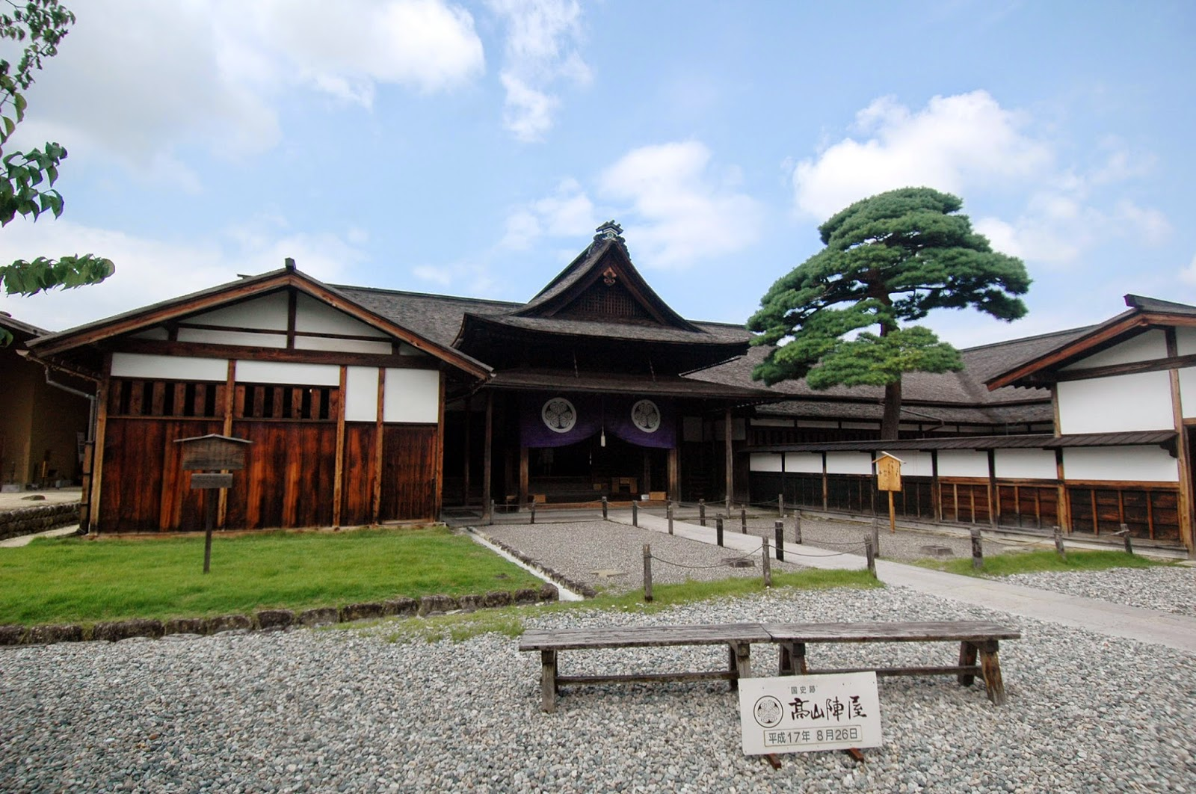
บ่าย นำท่านเดินทางสู่เมือทาคายาม่า นำท่านถ่ายรูปด้านนอก ทาคายาม่า จินยะ หรือ ที่ว่าการอำเภอเก่า เมืองทาคยาม่า ซึ่งเป็นจวนผู้ว่าแห่งเมืองทาคายาม่า เป็นที่ทำงานและที่อยู่อาศัยของผู้ว่าราชการจังหวัดฮิดะ เป็นเวลากว่า 176 ปี ภายใต้การปกครองของโชกุนตระกูลกุกาวา ในสมัยเอโดะ จากนั้นนำท่านเดินชม หมู่บ้าน Little Kyoto หรือเขตเมืองเก่าซันมาจิซูจิ ซึ่งเป็น หมู่บ้านเก่าแก่สมัยเอโดะกว่า 300 ปีก่อน ที่ยังอนุรักษ์และคงสภาพเดิมได้เป็นอย่างดี อิสระให้ ทุกท่านได้เดินเที่ยวและชื่นชมกับทัศนียภาพเมืองเก่าซึ่งเต็มไปด้วยบ้านเรือนโบราณ และร้านค้าหลากหลาย เช่น ร้านผลิตและจำหน่ายเหล้าสาเก ร้านทำมิโสะ ฯลฯ พร้อมทั้งเลือกซื้อของที่ระลึกพื้นเมืองเฉพาะถิ่น เช่น ซารุโบโบะ หรือ ตุ๊กตาทารกลิงตัวสีแดง ไม่มีหน้าตา ซึ่งถือว่าเป็นสัญลักษณ์หนึ่งของเมืองทาคายาม่า และเป็นสินค้ายอดนิยมเพราะแฝงไปด้วยความเชื่อเกี่ยวกับโชคลางของชาวญี่ปุ่นอีกด้วย และเก็บเกี่ยวบรรยากาศอันน่าประทับใจมากมาย ท่านยังสามารถลองลิ้มชิมรสขนมหวานนานาชนิด
ค่ำ รับประทานอาหารค่ำ ณ ร้านอาหาร (มื้อที่ 4)
ที่พัก GIFU HASHIMA SHINKANSEN HOTEL หรือเทียบเท่า

วันที่สาม โอชิโนะ ฮัคไค - ภูเขาไฟฟูจิ ชั้น 5 - ศูนย์จำลองแผ่นดินไหว - JTC DUTY FREE – ร้านชา -บุฟเฟ่ต์ขาปู– ออนเซ็นธรรมชาติ (B / L / D)
เช้า บริการอาหารเช้า (มื้อที่ 5) ณ ห้องอาหารของโรงแรม
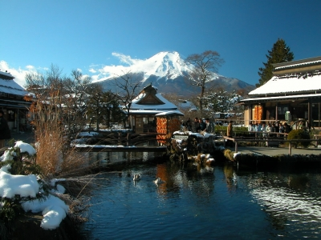
นำท่านสู่ โอชิโนะ ฮัคไค (OSHINO HAKKAI) บ่อน้ำธรรมชาติกับความเลื่อมใสศรัทธา ความเชื่อใน ภูเขาไฟศักดิ์สิทธิ์ฟูจิยาม่า กับเวลาแสนยาวนานจากการละลายของหิมะของบนภูเขาไฟฟูจีที่ไหลซึม ลึกลงพื้นพิภพปฏิบัติการซึมซับบริเวณที่ลุ่มทำให้เกิดน้ำซึมขังขยายวงกว้างกลายเป็นบ่อขนาดย่อมน้ำในบ่อแต่ละบ่อใสสะอาดจนเกิดสะท้อนที่สวยงาม ต่อมาในปี ค.ศ. 1985 สถานที่แห่งนี้ได้รับการคัดเลือกเป็น 1ใน100 อันดับแหล่งน้ำจากธรรมชาติ ที่ดีที่สุดของญี่ปุ่น ท่านสามารถเลือกซื้อสินค้าพื้นเมืองต่างๆ และสินค้าเกษตรกรรมที่ชาวบ้านนำมาขายระหว่างทางได้ ไม่ว่าจะเป็นผักภูเขาที่สดกรอบ ผลไม้อบแห้ง ถั่ว มันญี่ปุ่น และอื่นๆ อีกมากมาย
เที่ยง รับประทานอาหารกลางวัน ณ ร้านอาหาร (มื้อที่ 6)
บ่าย นำท่านเดินทางสู่ ภูเขาไฟฟูจิ สัมผัสภูเขาไฟฟูจิอย่างใกล้ชิดที่บริเวณขั้นที่ 5 ซึ่งเป็นจุดที่รถโดยสารสามารถขึ้นไปจอดได้ ฟูจิเป็นภูเขาไฟที่สูงที่สุดในญี่ปุ่น และยังเป็นสัญลักษณ์ของประเทศญี่ปุ่นอีกด้วย ท่านสามารถชมความงามของภูเขาไฟฟูจิได้ตลอดทั้งปี เพราะในแต่ละฤดูภูเขาไฟฟูจิจะมีความงดงามที่แตกต่างกัน และเป็น ภูเขาไฟที่สวยงามไม่ว่าจะมองจากมุมไหนก็ตาม (หมายเหตุ การขึ้นชมภูเขาไฟฟูจิ ชั้น 5 นั้นขึ้นอยู่กับสภาพอากาศอำนวย)
นำท่านเยี่ยมชม ศูนย์จำลองแผ่นดินไหว ตั้งอยู่บริเวณใกล้ๆ กับเขตภูเขาไฟฟูจิ ภายในมีห้องจัดแสดงข้อมูลการประทุของภูเขาไฟจากทุกมุมโลก ห้องแสดงภาพแผ่นดินไหว ห้องแสดงเหตุการณ์หลังแผ่นดินไหว ห้องจำลองแผ่นดินไหว ห้องอุทกภัย ห้องเขาวงกตกระจก นอกจากนี้ยังมีโซนถ่ายภาพกับภูเขาไฟฟูจิ โซนความรู้ต่างๆ และ โซนช็อปปิ้งสินค้างานฝีมือญี่ปุ่นต่างๆ เช่นมีดแบบดั้งเดิม ผลิตภัณฑ์เครื่องปั้นดินเผา เครื่องสำอาง และ ของฝากอีกมากมาย และยังมีห้องน้ำไว้บริการฟรีอีกด้วย นำท่านเดินทางสู่ DUTY FREE (JTC) เลือกซื้อสินค้าปลอดภาษีนานาชนิด
นำท่านสู่ ศูนย์ชาเขียว คาวากุจิโกะที่ท่านจะทำให้ได้เรียนรู้วัฒนธรรมการชงชาเขียวในสไตล์ญี่ปุ่น ขนานแท้ พร้อมกับชิมชาเขียวอันเป็นรสชาตดั้งเดิม และช้อปปิ้ง ของฝากท้องถิ่นอันเป็นเอกลักษณ์ของคนญี่ปุ่น หลังจากนั้นนำคณะเข้าสู่ที่พัก
พักที่ NEW STAR HOTEL / HATOYA HOTEL / FUJI MATZUSONO HOTEL หรือเทียบเท่า
ค่ำ รับประทานอาหารค่ำ ณ ห้องอาหารของ (มื้อที่ 7) อิ่มอร่อยกับเมนูมื้อพิเศษที่มีขาปู ให้ท่านได้ลิ้มลองรสชาติปูพร้อมน้ำจิ้มสไตส์ญี่ปุ่นอย่างจุใจ
หลังอาหารให้ท่านได้ผ่อนคลายกับการแช่น้ำแร่ธรรมชาติ เชื่อว่าถ้าได้แช่น้ำแร่แล้ว จะทำให้ผิวพรรณสวยงามและช่วยให้ระบบหมุนเวียนโลหิตดีขึ้น
วันที่สี่ หอโทรทัศน์โตเกียวสกายทรี – วัดอาซากุสะ - ย่านโอไดบะ – ย่านฮาราจูกุ - ย่านชินจุกุ
(B / อิสระ / อิสระ)
เช้า บริการอาหารเช้า (มื้อที่ 7) ณ ห้องอาหารของโรงแรม
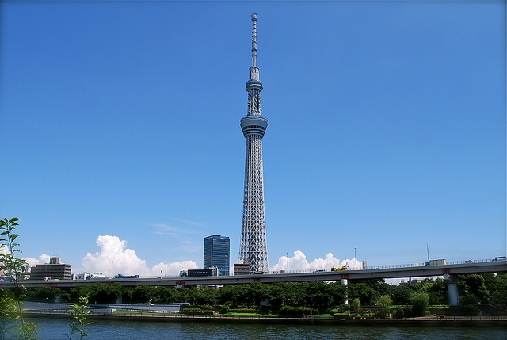
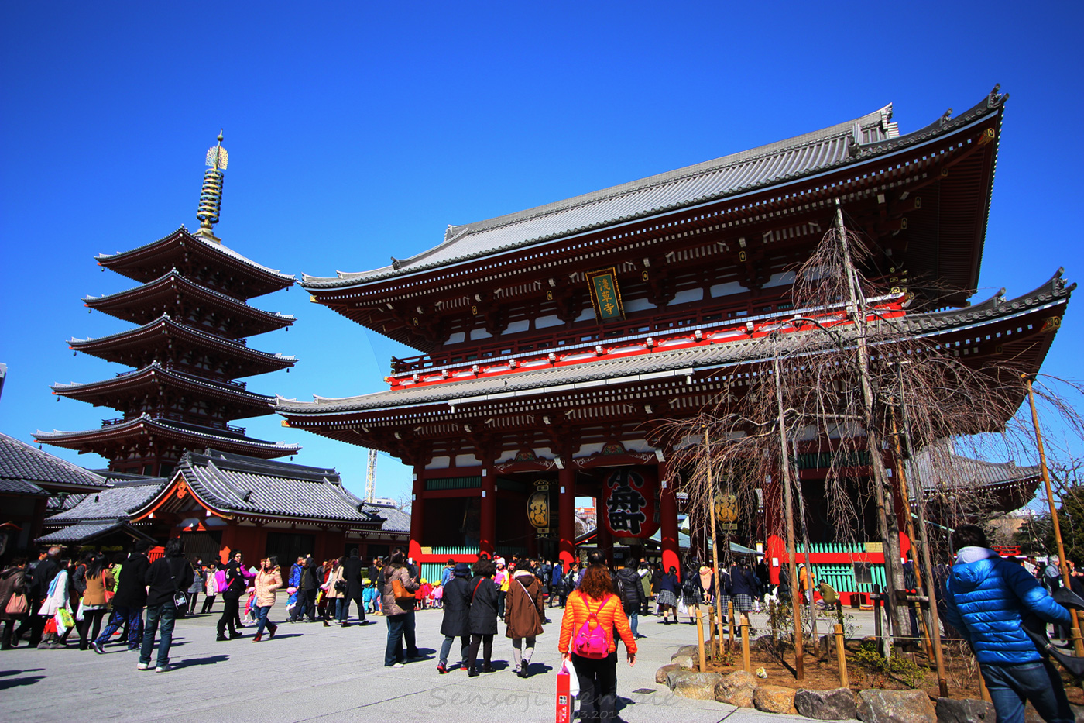
จากนั้นเดินทางสู่เมืองโตเกียว ร่วมเก็บภาพประทับใจกับคู่กับแลนด์มาร์กแห่งใหม่ของกรุงโตเกียว ณ ริมแม่น้ำสุมิดะ หอโทรทัศน์โตเกียวสกายทรี เป็นตึกที่สูงที่สุดในญี่ปุ่น มีความสูงถึง 634 เมตร ชม วัดอาซากุสะ วัดที่เก่าแก่ที่สุดในกรุงโตเกียว เข้านมัสการขอพรจากพระพุทธรูปเจ้าแม่กวนอิมทองคำ นอกจากนั้นท่านยังจะได้พบ เก็บภาพประทับใจกับโคมไฟขนาดยักษ์ที่มีความสูงถึง 4.5 เมตรซึ่งแขวนอยู่บริเวณประตูทางเข้าวัด และยังสามารถเลือกซื้อเครื่องรางของขลังได้ภายในวัด ฯลฯ หรือเพลิดเพลินกับ ถนนนาคามิเซ ถนนช้อปปิ้งที่มี ชื่อเสียงของวัด มีร้านขายของที่ระลึกมากมายไม่ว่าจะเป็นเครื่องรางของขลัง ของเล่นโบราณ และตบท้ายด้วยร้านขายขนมที่คนญี่ปุ่น มายังวัดแห่งนี้ต้องมาต่อคิวกันเพื่อลิ้มลองกับรสชาติสุดแสนอร่อย
เที่ยง อิสระอาหารกลางวันตามอัธยาศัย
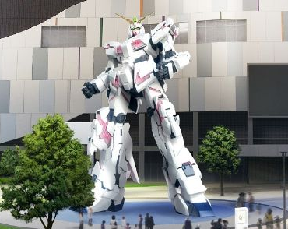
บ่าย เดินทางสู่ย่าน ย่านโอไดบะ ชมหุ่นกันดั้มตัวใหม่ใหญ่กว่าเดิม Unicorn Gundam มาแทนที่ตัวเดิมที่โอไดบะ เป็นแหล่งชอปปิ้งและความบันเทิงของโตเกียว ถ้าดูจากแผนที่แล้ว Odaiba มีสภาพเป็นเกาะอยู่ที่อ่าวโตเกียว ในสมัยเอโดะ ค.ศ.1603-1868 เกาะ Odaiba ได้ถูกสร้างขึ้นเพื่อเป็นป้อมปราการ (คำว่า daiba แปลว่าป้อมปราการ) ป้องกันการรุกรานของข้าศึก ต่อมาอีก 100 กว่าปี เกาะ Odaiba ได้ถูกถมเพิ่มเพื่อใช้ประโยชน์เป็นที่อยู่อาศัย ตึก สำนักงาน และ ท่าเรือ การถมทะเลในตอนนั้น ถือว่าเป็นเรื่องใหม่ในวงการก่อสร้างมาก ในปี ค.ศ. 1990 มีโรงแรม และ ศูนย์การค้ามาเปิดที่ Odaiba และเริ่มมีสิ่งก่อสร้างใหม่ๆ เกิดขึ้นเช่นตึก Fuji TV Building, Telecom Center และ Tokyo Big Sight ตอนนี้ Odaiba เป็นเมืองใหม่ของโตเกียว มีผังเมืองสวยงาม ตึกรูปทรงแปลกๆ รถไม่เยอะเหมือนโตเกียว และไม่วุ่นวาย จากนั้นต่อด้วย ย่านฮาราจูกุ ฮาราจูกุนั้นไม่ใช่แค่ศูนย์รวมของวัยรุ่นที่ชอบแต่งหน้า แต่งตัวมีเอกลักษณ์จนอาจเรียกได้ว่าหลุดโลกอย่างที่เรารู้จักเท่านั้นแต่ฮาราจูกุในอดีตนั้นเป็นเพียงย่านที่พักค้างแรมเล็กๆ เท่านั้น แต่ปัจจุบันฮาราจูกุคือย่านหนึ่งที่ตั้งอยู่ใจกลางโตเกียว ซึ่งที่นี่ไม่เพียงแค่เป็นแหล่งรวมร้านค้าเท่านั้น แต่รอบๆ บริเวณยังมีศาลเจ้า สวนสาธารณะ และถนนเส้นใหญ่สไตล์ตะวันตกแบบ Champs-Elysees เข้าไว้ด้วยกันได้อย่างลงตัว และถนนที่ขึ้นชื่อที่สุดในย่านฮาราจูกุนั้นคือถนนทาเคะชิตะที่อยู่ตรงข้ามสถานีฮาราจูกุนั่นเอง จากนั้น ช้อปปิ้งกันต่อที่ ย่านชินจุกุ ให้ท่านได้เพลิดเพลินกับการจับจ่ายซื้อสินค้านานาชนิด ไม่ว่าจะเป็น ร้านซานริโอะ ร้านขายเครื่องอิเลคทรอนิกส์ กล้องถ่ายรูปดิจิตอล นาฬิกา เครื่องสำอาง ต่างๆ กันที่ร้าน MATSUMOTO แหล่งรวมเหล่าบรรดาเครื่องสำอางมากมาย อาทิ มาร์คเต้าหู้, โฟมล้างหน้า WHIP FOAM , ครีมกันแดดชิเซโด้ แอนเนสซ่าที่คนไทยรู้จักเป็นอย่างดี
ค่ำ อิสระอาหารค่ำตามอัธยาศัย
พักที่ NARITA TOBU HOTEL / NARITA GATEWAY HOTEL หรือเทียบเท่า
วันที่ห้า นาริตะ - สนามบินดอนเมือง (B / -- / --)
เช้า บริการอาหารเช้า (มื้อที่ 8) แบบ SNACK BOX
นำท่านเช้คเอาท์ และเดินทางสู่สนามบินนาริตะ
09.35 น. เหินฟ้าสู่กรุงเทพฯ โดยสายการบิน SCOOT เที่ยวบินที่ TR869
** ราคาทัวร์ไม่รวมอาหารบนเครื่อง (บนเครื่องมีบริการจำหน่ายอาหารและเครื่องดื่ม) **
14.55 น. ถึงสนามบินดอนเมือง โดยสวัสดิภาพ

**โปรแกรมสามารถสลับปรับเปลี่ยนได้โดยไม่ต้องแจ้งล่วงหน้า**
เงื่อนไขห้องพัก :
1. โรงแรมที่ระบุในรายการทัวร์ยังไม่คอนเฟิร์ม 100% ซึ่งอาจจะมีการเปลี่ยนแปลง โดยทางบริษัททัวร์จะแจ้งให้ทราบพร้อมกับใบนัดหมายเตรียมตัว ประมาณ 1-3 วัน ก่อนการเดินทาง โดยจะจัดโรงแรมให้อยู่ในระดับเดียวกัน
2. โรงแรมในประเทศญี่ปุ่น ห้องพักจะมีขนาดค่อนข้างเล็กและบางโรงแรมจะไม่มีบริการห้องพักแบบ 3 ท่าน (TRIPLE) ดังนั้นทางบริษัททัวร์จะจัดห้องพักให้ท่านแยกเป็น 2 ห้องพักแทน คือ 1 ห้องนอนคู่ (พัก 2 ท่าน) และ 1 ห้องพักเดี่ยว (พัก 1 ท่าน)
3. บางโรงแรมในประเทศญี่ปุ่น ไม่มีบริการห้องพักแบบเตียงคู่ (TWIN) หรือกรณีที่ห้องพักแบบเตียงคู่โรงแรมนั้นเต็ม (TWIN) ทางบริษัททัวร์จะจัดห้องพักแบบ 1 เตียงใหญ่ (DOUBLE) ให้ท่านแทน
4. กรณีโรงแรมที่เข้าพัก ไม่มีบริการออนเซ็นภายในโรงแรม ทางบริษัททัวร์จะนำคณะเข้าใช้บริการออนเซ็นที่อยู่บริเวณใกล้เคียงแทน (เฉพาะรายการทัวร์ที่ระบุโปรแกรมอาบน้ำแร่ธรรมชาติเท่านั้น)

**โปรแกรมสามารถสลับปรับเปลี่ยนได้โดยไม่ต้องแจ้งล่วงหน้า**

* ท่านใดมีไฟล์ทบินภายในประเทศต่อ โปรดแจ้งให้บริษัทฯทราบในวันจองทัวร์ *

* ตั๋วสายการบินไม่สามารถระบุที่นั่ง ใช้วิธี RANDOM คือการสุ่มเลือกที่นั่งโดยระบบสายการบิน *
การจัดที่นั่งบนเครื่องบิน เป็นไปโดยสายการบินเป็นผู้กำหนด ทางผู้จัดไม่สามารถเข้าไปแทรกแซงได้
แต่จะทำการ Request ให้ได้เท่านั้น งดการคืนบัตรโดยสาร และหากยกเลิกการเดินทาง
ทางสายการบินไม่มีระบบคืนเงินบางส่วน

หากผู้โดยสารถูกปฎิเสธการออกนอกประเทศไทยหรือเข้าประเทศญี่ปุ่น
จากเจ้าหน้าที่แรงงานไทยหรือเจ้าหน้าที่ตรวจคนออกนอกประเทศไทยและเจ้าหน้าที่ตรวจคนเข้าเมืองที่ประเทศญี่ปุ่นทางผู้จัดและทางสายการบินจะไม่สามารถรับผิดชอบค่าใช้จ่ายที่เกิดขึ้นทุกกรณี
ผู้โดยสารอาจจะต้องรับผิดชอบค่าปรับที่ประเทศญี่ปุ่นเรียกเก็บ
ผู้โดยสารต้องรอกลับประเทศไทยในเที่ยวบินถัดไปที่มีที่นั่งว่างหรือตามวันเดินทางของตั๋วเครื่องบิน
ทั้งนี้แล้วแต่ทางเจ้าหน้าที่ตรวจคนและสายการบิน ทางผู้จัดไม่สามารถเข้าไปแทรกแซงได้

* ทางบริษัทเริ่มต้น และจบ การบริการ ที่สนามบินดอนเมือง กรณีท่านเดินทางมาจากต่างจังหวัด หรือต่างประเทศ และจะสำรองตั๋วเครื่องบิน หรือพาหนะอย่างหนึ่งอย่างใดที่ใช้ในการเดินทางมาสนามบิน ทางบริษัทจะไม่รับผิดชอบค่าใช้จ่ายในส่วนนี้เพราะเป็นค่าใช้จ่ายที่นอกเหนือจากโปรแกรมการเดินทางของบริษัท ฉะนั้นท่านควรจะให้กรุ๊ป FINAL 100% ก่อนที่จะสำรองพาหนะ*
ราคาทัวร์รวม
- ค่าตั๋วเครื่องบินไป-กลับ ตามรายการ 2.ค่าอาหารทุกมื้อ ตามที่ระบุในรายการ
- ค่าเข้าชมสถานที่ต่างๆ ตามรายการ 4.ค่าที่พักห้องละ 2-3 ท่าน ตามรายการ
- ค่ารถรับ-ส่ง และนำเที่ยวตามรายการ 6.ค่าภาษีสนามบิน ทุกแห่งที่มี
- ค่าน้ำหนักกระเป๋าสัมภาระไป-กลับ ท่านละ 20 กก. 8.หัวหน้าทัวร์นำเที่ยวตลอดรายการ
- ค่าประกันอุบัติเหตุระหว่างเดินทาง วงเงินท่านละ 1,000,000 บาท (เงื่อนไขตามกรมธรรม์)
- น้ำดื่มวันแรก 1 ขวด

ราคาทัวร์ไม่รวม
1. ภาษีมูลค่าเพิ่ม 7% และภาษีหัก ณ ที่จ่าย 3% (กรณีต้องการใบเสร็จรับเงิน / ใบกำกับภาษี)
2. ค่าใช้จ่ายส่วนตัว อาทิ ค่าทำหนังสือเดินทาง ค่าโทรศัพท์ส่วนตัว ค่าซักรีด มินิบาร์ในห้อง อาหารและเครื่องดื่มที่สั่งเพิ่ม
- ค่าน้ำหนักกระเป๋าสัมภาระ ที่หนักเกินสายการบินกำหนด (ปกติ ขาไป20 กก. / ขากลับ 20 ก.ก.)
- ค่าวีซ่าสำหรับพาสปอร์ตต่างชาติ
- ทิปคนขับรถ และไกด์ท้องถิ่นท่านละ 5,000 เยน หรือ 1,500 บาท ต่อทริป (ชำระที่สนามบินดอนเมือง ในวันเช็คอิน)
- ทิปหัวหน้าทัวร์ ตามความพึงพอใจ

การเดินทางในแต่ละครั้งจะต้องมีผู้โดยสารจำนวน 30 ท่านขึ้นไป ถ้าผู้โดยสารไม่ครบจำนวนดังกล่าว บริษัทฯ ขอสงวนสิทธิ์ในการเลื่อนการเดินทาง หรือเปลี่ยนแปลงราคา
กรุณาชำระมัดจำ ท่านละ 15,000 บาท หรือท่านละ 20,000 กรณีเดินทางตรงกับวันหยุดนักขัตฤกษ์ หากมีการยกเลิกภายหลัง ทางบริษัทขอสงวนสิทธิ์ในการยึดมัดจำหรือค่าทัวร์ทั้งหมด เนื่องจากทางบริษัทฯ ได้ชำระค่าตั๋วเครื่องบินเต็มใบให้กับสายการบินเป็นที่เรียบร้อย ค่าทัวร์ส่วนที่เหลือ กรุณาชำระ 20 วันก่อนการเดินทาง (ไม่นับเสาร์-อาทิตย์ และวันหยุดนักขัตฤกษ์)

เงื่อนไขการยกเลิกการเดินทาง
- กรณีที่นักท่องเที่ยวหรือเอเจนซี่ต้องการขอยกเลิกการเดินทาง หรือเลื่อนการเดินทาง นักท่องเที่ยวหรือเอเจนซี่ (ผู้มีชื่อในเอกสารการจอง) จะต้องแฟกซ์ อีเมลล์ หรือเดินทางมาเซ็นเอกสารการยกเลิกที่บริษัทอย่างใดอย่างหนึ่งเพื่อแจ้งยกเลิกการจองกับทางบริษัทเป็นลายลักษณ์อักษร ทางบริษัทไม่รับยกเลิกการจองผ่านทางโทรศัพท์ไม่ว่ากรณีใดๆ
- กรณีนักท่องเที่ยวหรือเอเจนซี่ต้องการขอรับเงินค่าบริการคืน นักท่องเที่ยวหรือเอเจนซี่ (ผู้มีชื่อในเอกสารการจอง) จะต้องแฟกซ์ อีเมลล์ หรือเดินทางมาเซ็นเอกสารการขอรับเงินคืนที่บริษัทอย่างใดอย่างหนึ่งเพื่อทำเรื่องขอรับเงินค่าบริการคืน โดยแนบหนังสือมอบอำนาจพร้อมหลักฐานประกอบการมอบอำนาจ หลักฐานการชำระเงินค่าบริการต่างๆ และหน้าสมุดบัญชีธนาคารที่ต้องการให้นำเงินเข้าให้ครบถ้วน โดยมีเงื่อนไขการคืนเงินค่าบริการดังนี้
- การเดินทางที่ต้องการันตีมัดจำหรือซื้อขาดแบบมีเงื่อนไข หรือเที่ยวบินเหมาลำ Charter Flight หรือ Extra Flight กับสายการบิน หรือผ่านตัวแทนในประเทศหรือต่างประเทศ จะไม่มีการคืนเงินมัดจำหรือค่าบริการทั้งหมด
- การติดต่อใดๆ กับทางบริษัทเช่น แฟกซ์ อีเมลล์ หรือจดหมายฯ ต้องทำในวันเวลาทำการของทางบริษัท ดังนี้ วันจันทร์ ถึงศุกร์ เวลา 9.00 น. – 17.30 น. และวันเสาร์ เวลา 9.00 น. – 16.00 น. นอกจากวันเวลาดังกล่าวและวันหยุดนักขัตฤกษ์ที่รัฐบาลประกาศในปีนั้นๆถือว่าเป็นวันหยุดทำการของทางบริษัท
- ทางบริษัทขอสงวนสิทธิ์ในการยกเลิกการเดินทางกรณีมีนักท่องเที่ยวเดินทางไม่ถึง 30 คน

เงื่อนไขและข้อกำหนดอื่นๆ
  - ทัวร์นี้สำหรับผู้มีวัตถุประสงค์เพื่อการท่องเที่ยวเท่านั้น
  - ทัวร์นี้เป็นทัวร์แบบเหมา หากท่านไม่ได้ร่วมเดินทางหรือใช้บริการตามที่ระบุไว้ในรายการไม่ว่าบางส่วนหรือทั้งหมด หรือถูกปฏิเสธการเข้า-ออกเมืองด้วยเหตุผลใดๆ ทางบริษัทจะไม่คืนเงินค่าบริการไม่ว่าบางส่วนหรือทั้งหมดให้แก่ท่าน
  - ทางบริษัทขอสงวนสิทธิ์ในการยกเลิกการเดินทางในกรณีที่มีนักท่องเที่ยวร่วมเดินทางน้อยกว่า 30 ท่าน โดยจะแจ้งให้กับนักท่องเที่ยวหรือเอเจนซี่ทราบล่วงหน้าอย่างน้อย 7 วันก่อนการเดินทางสำหรับประเทศที่ไม่มีวีซ่า และอย่างน้อย 15 วันก่อนการเดินทางสำหรับประเทศที่มีวีซ่า แต่หากทางนักท่องเที่ยวทุกท่านยินดีที่จะชำระค่าบริการเพิ่มจากการที่มีนักท่องเที่ยวร่วมเดินทางน้อยกว่าที่ทางบริษัทกำหนดเพื่อให้คณะเดินทางได้ ทางเรายินดีที่จะให้บริการต่อไป
  - ทางบริษัทขอสงวนสิทธิ์ไม่รับผิดชอบค่าเสียหายจากความผิดพลาดในการสะกดชื่อ นามสกุล คำนำหน้าชื่อ เลขที่หนังสือเดินทาง และอื่นๆ เพื่อใช้ในการจองตั๋วเครื่องบิน ในกรณีที่นักท่องเที่ยวหรือเอเจนซี่มิได้ส่งหน้าหนังสือเดินทางให้กับทางบริษัทพร้อมการชำระเงินมัดจำ
  - ทางบริษัทขอสงวนสิทธิ์ในการเปลี่ยนแปลงรายการการเดินทางตามความเหมาะสม เพื่อให้สอดคล้องกับสถานการณ์ ภูมิอากาศ และเวลา ณ วันที่เดินทางจริงของประเทศที่เดินทาง ทั้งนี้ บริษัทจะคำนึงถึงความปลอดภัยของนักท่องเที่ยวส่วนใหญ่เป็นสำคัญ
  - ทางบริษัทขอสงวนสิทธิ์ไม่รับผิดชอบใดๆ ต่อความเสียหายหรือค่าใช้จ่ายใดๆ ที่เพิ่มขึ้นของนักท่องเที่ยวที่มิได้เกิดจากความผิดของทางบริษัท เช่น ภัยธรรมชาติ การจลาจล การนัดหยุดงาน การปฏิวัติ อุบัติเหตุ ความเจ็บป่วย ความสูญหายหรือเสียหายของสัมภาระ ความล่าช้า เปลี่ยนแปลง หรือการบริการของสายการบิน เหตุสุดวิสัยอื่น เป็นต้น
  - อัตราค่าบริการนี้คำนวณจากอัตราแลกเปลี่ยนเงินตราต่างประเทศ ณ วันที่ทางบริษัทเสนอราคา ดังนั้น ทางบริษัทขอสงวนสิทธิ์ในการปรับราคาค่าบริการเพิ่มขึ้น ในกรณีที่มีการเปลี่ยนแปลงอัตราแลกเปลี่ยนเงินตราต่างประเทศ ค่าตั๋วเครื่องบิน ค่าภาษีเชื้อเพลิง ค่าประกันภัยสายการบิน การเปลี่ยนแปลงเที่ยวบินฯลฯ
ข้อควรทราบ
จากมาตรการยกเว้นวีซ่าเข้าประเทศญี่ปุ่นให้กับคนไทย ผู้ที่ประสงค์จะพำนักระยะสั้นในประเทศญี่ปุ่นไม่เกิน 15 วันไม่ว่าจะด้วยวัตถุประสงค์เพื่อการท่องเที่ยว เยี่ยมญาติ หรือธุรกิจ จะต้องยื่นเอกสารในขั้นตอนการตรวจเข้าเมืองเพื่อยืนยันการมีคุณสมบัติการเข้าประเทศญี่ปุ่น* ดังต่อไปนี้
- ตั๋วเครื่องบินขาออกจากประเทศญี่ปุ่น ทางทัวร์จัดเตรียมให้
- สิ่งที่ยืนยันว่าท่านสามารถรับผิดชอบค่าใช้จ่ายที่อาจเกิดขึ้นในระหว่างที่พำนักในประเทศญี่ปุ่นได้
(เช่น เงินสด บัตรเครดิต เป็นต้น)
- ชื่อ ที่อยู่ และหมายเลขติดต่อในระหว่างที่พำนักในประเทศญี่ปุ่น
(เช่น คนรู้จัก โรงแรม และอื่นๆ) ทางทัวร์จัดเตรียมให้
- กำหนดการเดินทางระหว่างที่พำนักในประเทศญี่ปุ่น ทางทัวร์จัดเตรียมให้

ข้อแนะนำก่อนการเดินทาง
1. กรุณาแยกของเหลว เจล สเปรย์ ที่จะนำติดตัวขึ้นเครื่องบิน ต้องมีขนาดบรรจุภัณฑ์ไม่เกิน 100 มิลลิลิตรต่อชิ้น และรวมกันทุกชิ้นไม่เกิน 1,000 มิลลิลิตร โดยแยกใส่ถุงพลาสติกใสซึ่งมีซิปล็อคปิดสนิท และสามารถนำออกมาให้เจ้าหน้าที่ตรวจได้อย่างสะดวก ณ จุดเอ็กซ์เรย์ อนุญาตให้ถือได้ท่านละ 1 ใบเท่านั้น ถ้าสิ่งของดังกล่าวมีขนาดบรรจุภัณฑ์มากกว่าที่กำหนดจะต้องใส่กระเป๋าใบใหญ่และฝากเจ้าหน้าที่โหลดใต้ท้องเครื่องบินเท่านั้น
2. สิ่งของที่มีลักษณะคล้ายกับอาวุธ เช่น กรรไกรตัดเล็บ มีดพก แหนบ อุปกรณ์กีฬาฯ จะต้องใส่กระเป๋าใบใหญ่และฝากเจ้าหน้าที่โหลดใต้ท้องเครื่องบินเท่านั้น
3. ประเทศญี่ปุ่น มีกฎหมายห้ามนำผลิตภัณฑ์ที่ทำมาจากพืช และเนื้อสัตว์ทุกชนิดเข้าประเทศ เช่น ผัก ผลไม้สด ไข่ เนื้อสัตว์ ไส้กรอกฯ เพื่อเป็นการป้องกันโรคติดต่อที่จะมาจากสิ่งเหล่านี้ หากเจ้าหน้าที่ตรวจพบ จะต้องเสียค่าปรับในอัตราที่สูงมาก

หมายเหตุ
1.บริษัทฯขอสงวนสิทธิ์ในการออกทัวร์ตั้งแต่ 30 ท่านขึ้นไป หากมีลูกทัวร์ต่ำกว่านี้อาจจะต้องมีการปรับราคาขึ้น
2.ทางบริษัทฯจะไม่รับผิดชอบใดๆ ทั้งสิ้นหากเกิดกรณีความล่าช้าจากสายการบิน, การยกเลิกเที่ยวบิน, การประท้วง, การนัดหยุดงาน, การก่อจลาจล หรือกรณีที่ท่านถูกปฏิเสธ การเข้าหรือออกเมืองจากเจ้าหน้าที่ตรวจคนเข้าเมือง หรือเจ้าหน้าที่กรมแรงงานทั้งจากไทย และต่างประเทศซึ่งอยู่นอกเหนือความรับผิดชอบของบริษัทฯ
3.ทางบริษัทฯจะรับเฉพาะลูกค้าที่มีความประสงค์ที่จะเดินทางไปท่องเที่ยวเท่านั้น
4.ทางบริษัทจะไม่รับผิดชอบใดๆ ทั้งสิ้น หากท่านใช้บริการของทางบริษัทฯไม่ครบ อาทิ ไม่เที่ยวบางรายการ, ไม่ทานอาหารบางมื้อ เพราะค่าใช้จ่ายทุกอย่าง ทางบริษัทฯได้ชำระค่าใช้จ่ายให้ตัวแทนต่างประเทศแบบเหมาขาดก่อนออกเดินทางแล้ว

โปรดอ่านทุกข้อในรายการทัวร์โดยละเอียด
หากมีข้อสงสัยกรุณาสอบถามก่อนทำการจองทุกครั้ง

